Анкета животного без владельца от 16.08.2022г.

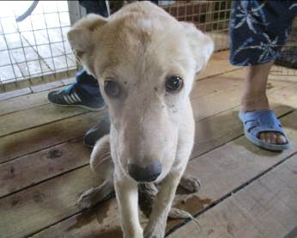 | Дата отлова, место (район, улица, дом) | Дзержинский район, пос. Аэропорт
 | Пол животного | Самка – 3530/2022
 | Дата вакцинации | 29.08.2022 г.
 | Дата кастрации/стерилизации | 29.08.2022 г.
 | Дата выпуска, место (район, улица, дом) | 31.08.2022 г. – среда обитания
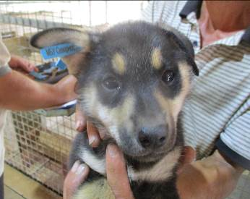 | Дата отлова, место (район, улица, дом) | Дзержинский район, пос. Аэропорт
 | Пол животного | Самка – 3528/2022
 | Дата вакцинации | 29.08.2022 г.
 | Дата кастрации/стерилизации | 29.08.2022 г.
 | Дата выпуска, место (район, улица, дом) | 31.08.2022 г. – среда обитания
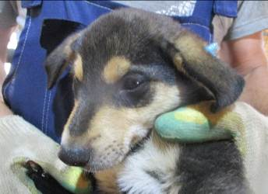 | Дата отлова, место (район, улица, дом) | Дзержинский район, пос. Аэропорт
 | Пол животного | Самец – 3529/2022
 | Дата вакцинации | 29.08.2022 г.
 | Дата кастрации/стерилизации | 29.08.2022 г.
 | Дата выпуска, место (район, улица, дом) | 31.08.2022 г. – среда обитания
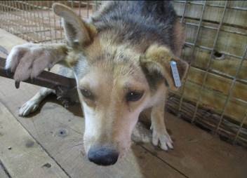 | Дата отлова, место (район, улица, дом) | Дзержинский район, пос. Аэропорт
 | Пол животного | Самка – голубая бирка (МБУ «Северное»)
 | Дата вакцинации | 29.08.2022 г.
 | Дата кастрации/стерилизации | -
 | Дата выпуска, место (район, улица, дом) | 09.09.2022 г. – среда обитания
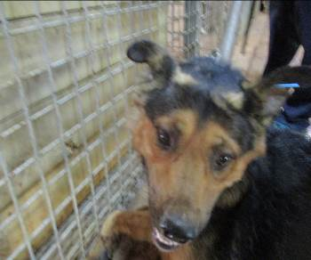 | Дата отлова, место (район, улица, дом) | Дзержинский район, пос. Аэропорт
 | Пол животного | Самец – 3527/2022
 | Дата вакцинации | 29.08.2022 г.
 | Дата кастрации/стерилизации | 29.08.2022 г.
 | Дата выпуска, место (район, улица, дом) | 31.08.2022 г. – среда обитания
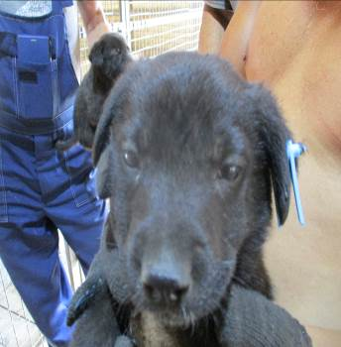 | Дата отлова, место (район, улица, дом) | Дзержинский район, шоссе Авиаторов
 | Пол животного | Самец – 3531/2022
 | Дата вакцинации | 29.08.2022 г.
 | Дата кастрации/стерилизации | 29.08.2022 г.
 | Дата выпуска, место (район, улица, дом) | 31.08.2022 г. – среда обитания
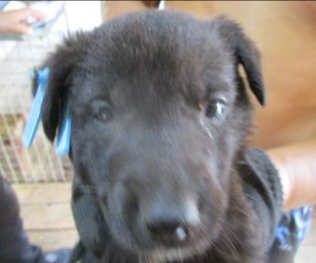 | Дата отлова, место (район, улица, дом) | Дзержинский район, шоссе Авиаторов
 | Пол животного | Самец – 3533/2022
 | Дата вакцинации | 29.08.2022 г.
 | Дата кастрации/стерилизации | 29.08.2022 г.
 | Дата выпуска, место (район, улица, дом) | 31.08.2022 г. – среда обитания
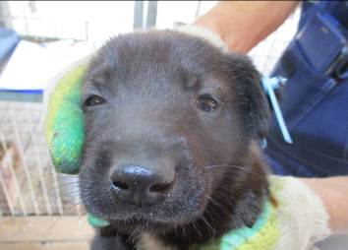 | Дата отлова, место (район, улица, дом) | Дзержинский район, шоссе Авиаторов
 | Пол животного | Самец – 3532/2022
 | Дата вакцинации | 29.08.2022 г.
 | Дата кастрации/стерилизации | 29.08.2022 г.
 | Дата выпуска, место (район, улица, дом) | 31.08.2022 г. – среда обитания
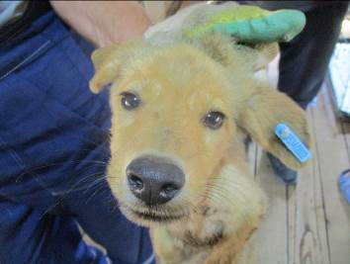 | Дата отлова, место (район, улица, дом) | Центральный район, ул. Пархоменко
 | Пол животного | Самка – 3534/2022
 | Дата вакцинации | 29.08.2022 г.
 | Дата кастрации/стерилизации | 29.08.2022 г.
 | Дата выпуска, место (район, улица, дом) | 01.09.2022 г. – среда обитания
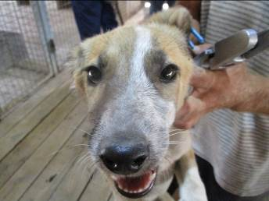 | Дата отлова, место (район, улица, дом) | Центральный район, ул. Пархоменко
 | Пол животного | Самка – 3535/2022
 | Дата вакцинации | 29.08.2022 г.
 | Дата кастрации/стерилизации | 29.08.2022 г.
 | Дата выпуска, место (район, улица, дом) | 01.09.2022 г. – среда обитания
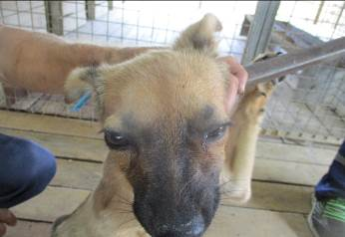 | Дата отлова, место (район, улица, дом) | Центральный район, ул. Пархоменко
 | Пол животного | Самка – 3536/2022
 | Дата вакцинации | 29.08.2022 г.
 | Дата кастрации/стерилизации | 29.08.2022 г.
 | Дата выпуска, место (район, улица, дом) | 01.09.2022 г. – среда обитания

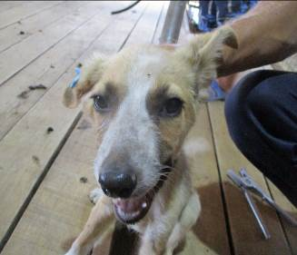 | Дата отлова, место (район, улица, дом) | Центральный район, ул. Пархоменко
 | Пол животного | Самка – 3537/2022
 | Дата вакцинации | 29.08.2022 г.
 | Дата кастрации/стерилизации | 29.08.2022 г.
 | Дата выпуска, место (район, улица, дом) | 01.09.2022 г. – среда обитания
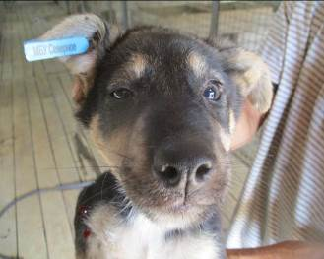 | Дата отлова, место (район, улица, дом) | Ворошиловский район, ул. Милиционера Буханцева
 | Пол животного | Самец – 3523/2022
 | Дата вакцинации | 29.08.2022 г.
 | Дата кастрации/стерилизации | 29.08.2022 г.
 | Дата выпуска, место (район, улица, дом) | 01.09.2022 г. – среда обитания
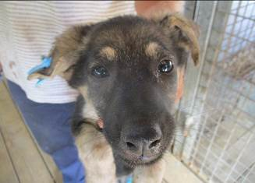 | Дата отлова, место (район, улица, дом) | Ворошиловский район, ул. Милиционера Буханцева
 | Пол животного | Самка – 3517/2022
 | Дата вакцинации | 29.08.2022 г.
 | Дата кастрации/стерилизации | 29.08.2022 г.
 | Дата выпуска, место (район, улица, дом) | 01.09.2022 г. – среда обитания
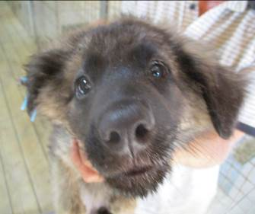 | Дата отлова, место (район, улица, дом) | Ворошиловский район, ул. Милиционера Буханцева
 | Пол животного | Самец – 3524/2022
 | Дата вакцинации | 29.08.2022 г.
 | Дата кастрации/стерилизации | 29.08.2022 г.
 | Дата выпуска, место (район, улица, дом) | 02.09.2022 г. – среда обитания
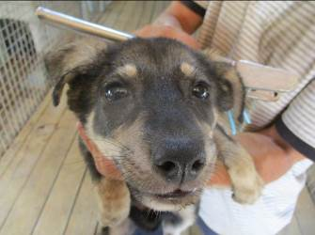 | Дата отлова, место (район, улица, дом) | Ворошиловский район, ул. Милиционера Буханцева
 | Пол животного | Самка – 3519/2022
 | Дата вакцинации | 29.08.2022 г.
 | Дата кастрации/стерилизации | 29.08.2022 г.
 | Дата выпуска, место (район, улица, дом) | 01.09.2022 г. – среда обитания
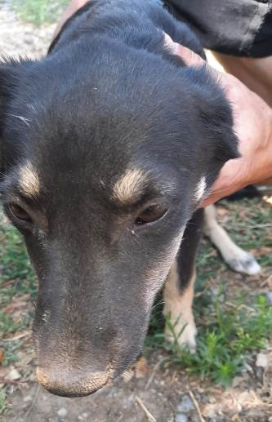 | Дата отлова, место (район, улица, дом) | Ворошиловский район, ул. Милиционера Буханцева
 | Пол животного | Самка – 3538/2022
 | Дата вакцинации | 29.08.2022 г.
 | Дата кастрации/стерилизации | 29.08.2022 г.
 | Дата выпуска, место (район, улица, дом) | 15.09.2022 г. – среда обитания
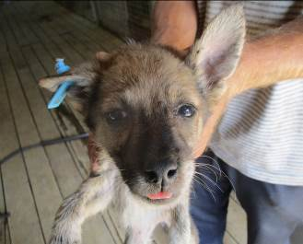 | Дата отлова, место (район, улица, дом) | Ворошиловский район, ул. Милиционера Буханцева
 | Пол животного | Самка – 3521/2022
 | Дата вакцинации | 29.08.2022 г.
 | Дата кастрации/стерилизации | 29.08.2022 г.
 | Дата выпуска, место (район, улица, дом) | 01.09.2022 г. – среда обитания
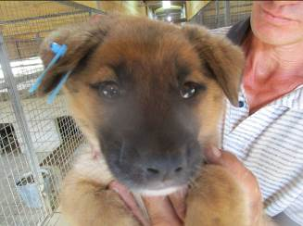 | Дата отлова, место (район, улица, дом) | Ворошиловский район, ул. Милиционера Буханцева
 | Пол животного | Самец – 3526/2022
 | Дата вакцинации | 29.08.2022 г.
 | Дата кастрации/стерилизации | 29.08.2022 г.
 | Дата выпуска, место (район, улица, дом) | 01.09.2022 г. – среда обитания
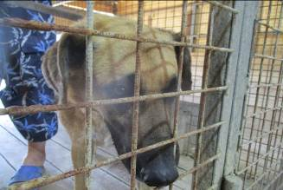 | Дата отлова, место (район, улица, дом) | Центральный район, Центральная набережная
 | Пол животного | Самец – голубая бирка ( МБУ «Северное»)
 | Дата вакцинации | 29.08.2022 г.
 | Дата кастрации/стерилизации | -
 | Дата выпуска, место (район, улица, дом) | 06.09.2022 г. – среда обитания
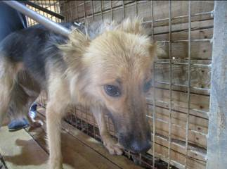 | Дата отлова, место (район, улица, дом) | Центральный район, Центральная набережная
 | Пол животного | Самец – белая бирка / 3708/2022
 | Дата вакцинации | 29.08.2022 г.
 | Дата кастрации/стерилизации | -
 | Дата выпуска, место (район, улица, дом) | 06.09.2022 г. – среда обитания
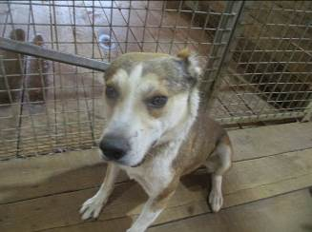 | Дата отлова, место (район, улица, дом) | Краснооктябрьский район, ул. Лермонтова
 | Пол животного | Самец – купированные уши
 | Дата вакцинации | 29.08.2022 г.
 | Дата кастрации/стерилизации | 29.08.2022 г.
 | Дата выпуска, место (район, улица, дом) | 07.09.2022 г. – среда обитания

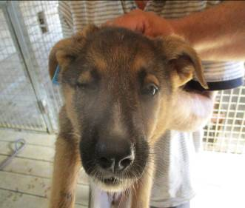 | Дата отлова, место (район, улица, дом) | Краснооктябрьский район, пос. Солнечный
 | Пол животного | Самка – 3522/2022
 | Дата вакцинации | 29.08.2022 г.
 | Дата кастрации/стерилизации | 29.08.2022 г.
 | Дата выпуска, место (район, улица, дом) | 01.09.2022 г. – среда обитания
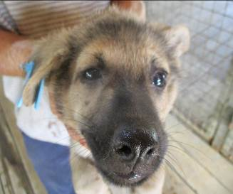 | Дата отлова, место (район, улица, дом) | Краснооктябрьский район, пос. Солнечный
 | Пол животного | Самец – 3518/2022
 | Дата вакцинации | 29.08.2022 г.
 | Дата кастрации/стерилизации | 29.08.2022 г.
 | Дата выпуска, место (район, улица, дом) | 01.09.2022 г. – среда обитания
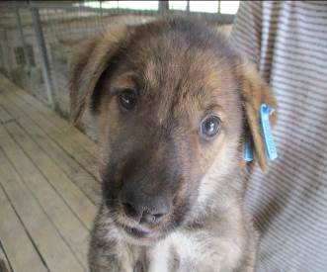 | Дата отлова, место (район, улица, дом) | Краснооктябрьский район, пос. Солнечный
 | Пол животного | Самец – 3520/2022
 | Дата вакцинации | 29.08.2022 г.
 | Дата кастрации/стерилизации | 29.08.2022 г.
 | Дата выпуска, место (район, улица, дом) | 01.09.2022 г. – среда обитания
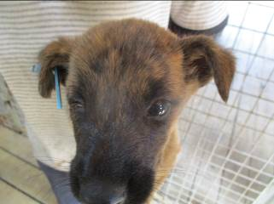 | Дата отлова, место (район, улица, дом) | Краснооктябрьский район, пос. Солнечный
 | Пол животного | Самец – 3516/2022
 | Дата вакцинации | 29.08.2022 г.
 | Дата кастрации/стерилизации | 29.08.2022 г.
 | Дата выпуска, место (район, улица, дом) | 01.09.2022 г. – среда обитания
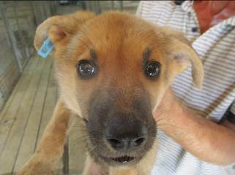 | Дата отлова, место (район, улица, дом) | Краснооктябрьский район, пос. Солнечный
 | Пол животного | Самец – 3525/2022
 | Дата вакцинации | 29.08.2022 г.
 | Дата кастрации/стерилизации | 29.08.2022 г.
 | Дата выпуска, место (район, улица, дом) | 01.09.2022 г. – среда обитания

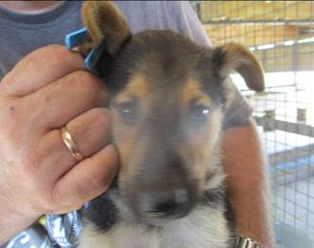 | Дата отлова, место (район, улица, дом) | Дзержинский район, ул. Краснополянская
 | Пол животного | Самец – 3510/2022
 | Дата вакцинации | 29.08.2022 г.
 | Дата кастрации/стерилизации | 29.08.2022 г.
 | Дата выпуска, место (район, улица, дом) | 31.08.2022 г. – среда обитания

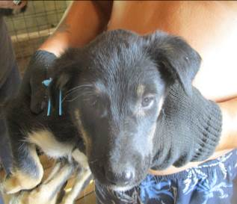 | Дата отлова, место (район, улица, дом) | Дзержинский район, ул. Краснополянская
 | Пол животного | Самка – 3511/2022
 | Дата вакцинации | 29.08.2022 г.
 | Дата кастрации/стерилизации | 29.08.2022 г.
 | Дата выпуска, место (район, улица, дом) | 31.08.2022 г. – среда обитания

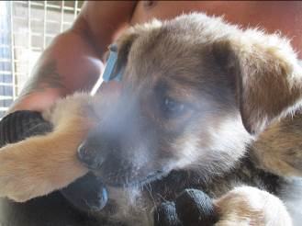 | Дата отлова, место (район, улица, дом) | Дзержинский район, ул. Краснополянская
 | Пол животного | Самка – 3512/2022
 | Дата вакцинации | 29.08.2022 г.
 | Дата кастрации/стерилизации | 29.08.2022 г.
 | Дата выпуска, место (район, улица, дом) | 31.08.2022 г. – среда обитания

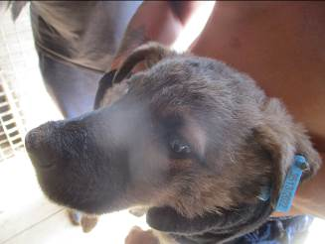 | Дата отлова, место (район, улица, дом) | Дзержинский район, ул. Краснополянская
 | Пол животного | Самец – 3513/2022
 | Дата вакцинации | 29.08.2022 г.
 | Дата кастрации/стерилизации | 29.08.2022 г.
 | Дата выпуска, место (район, улица, дом) | 31.08.2022 г. – среда обитания

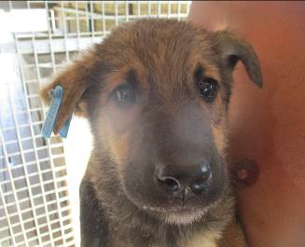 | Дата отлова, место (район, улица, дом) | Дзержинский район, ул. Краснополянская
 | Пол животного | Самец – 3514/2022
 | Дата вакцинации | 29.08.2022 г.
 | Дата кастрации/стерилизации | 29.08.2022 г.
 | Дата выпуска, место (район, улица, дом) | 31.08.2022 г. – среда обитания

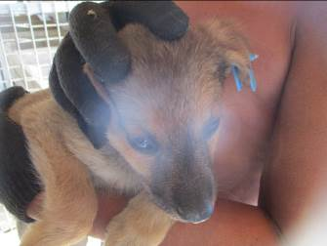 | Дата отлова, место (район, улица, дом) | Дзержинский район, ул. Краснополянская
 | Пол животного | Самка – 3515/2022
 | Дата вакцинации | 29.08.2022 г.
 | Дата кастрации/стерилизации | 29.08.2022 г.
 | Дата выпуска, место (район, улица, дом) | 31.08.2022 г. – среда обитания

